2008

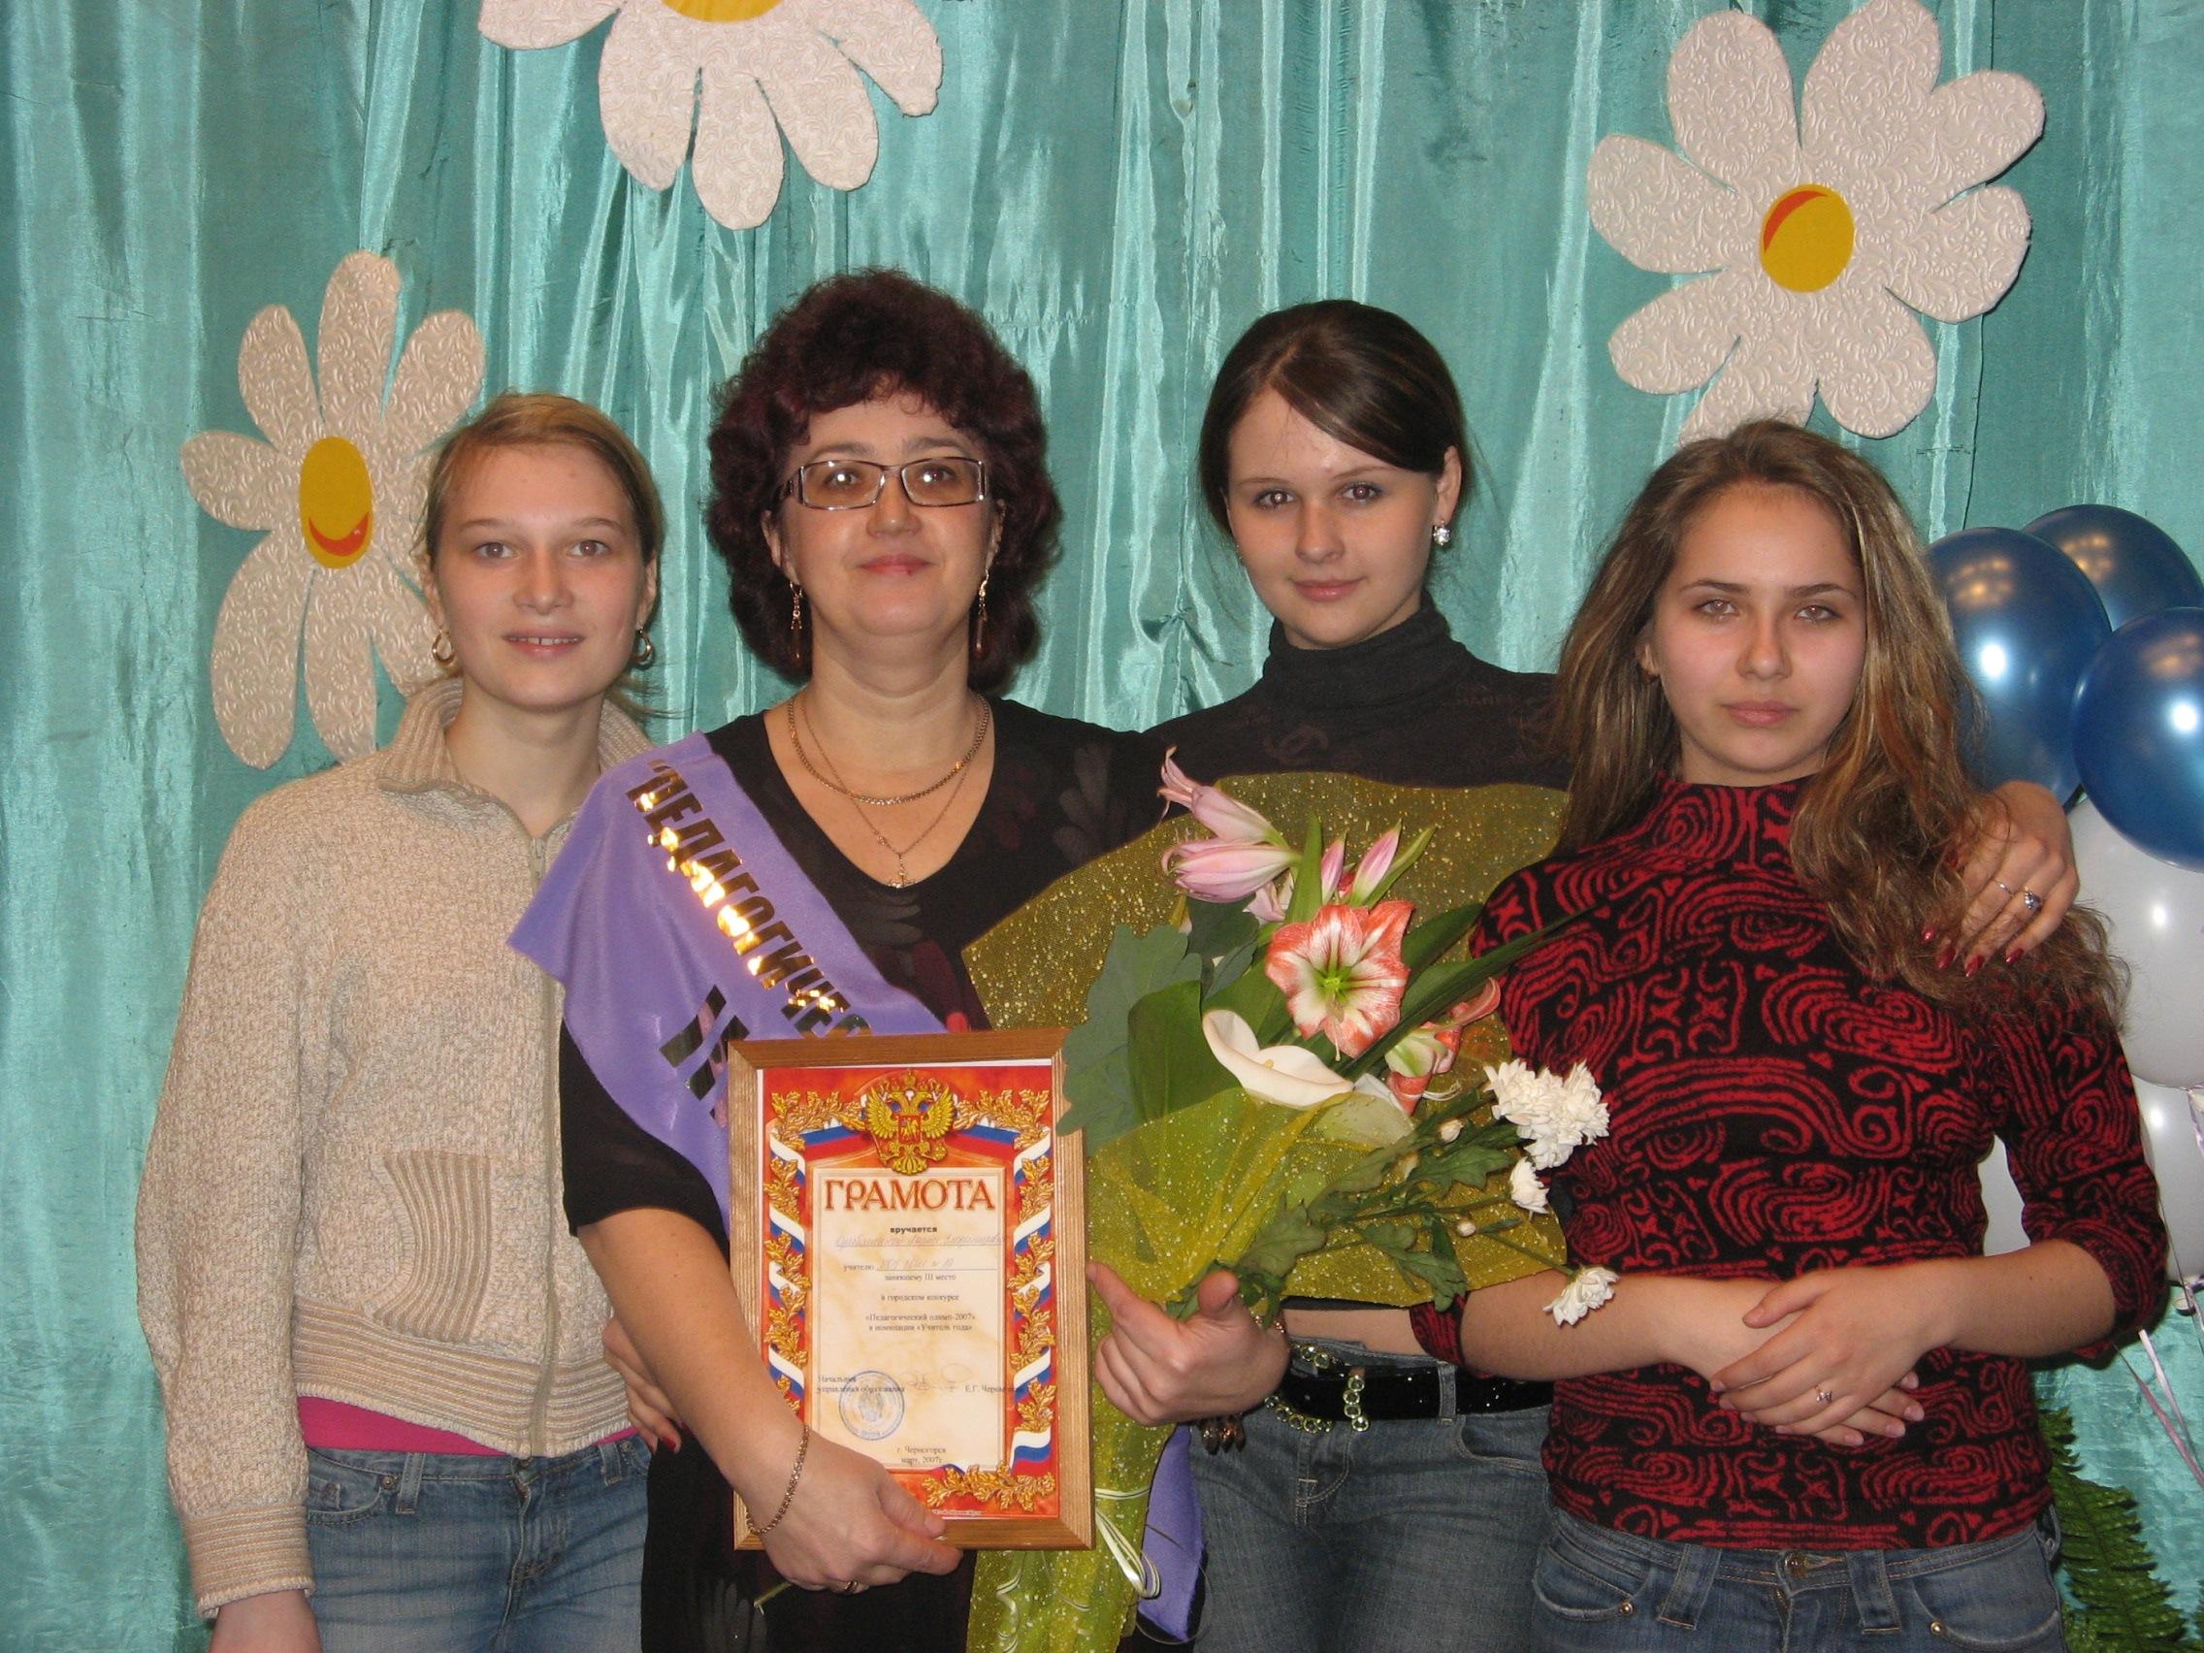

Кульбашина Лариса Владимировна, учитель русского языка и литературы МОУ «Средняя общеобразовательная школа №19 с углубленным изучением отдельных предметов». Лариса Владимировна, учитель русского языка и литературы высшей категории, педагогический стаж 21 год, в школе №19 работает 9 лет. Руководитель городского методического объединения с 2006 года. Это авторитетный педагог, который грамотно строит работу всего городского методического объединения учителей города, имеет хорошие организаторские качества. Под её руководством педагогами осуществляется новое содержание, новые технологии и методы педагогической деятельности, обеспечивается профессиональный, творческий, культурный рост педагогов, обобщается передовой опыт учителей и внедряется в практику, осуществляется проведение учебно-воспитательной, методической и опытно-экспериментальной работы по предметам.

В своей работе Кульбашина Лариса Владимировна использует современные образовательные педагогические технологии, знания по педагогике и психологии, участвует в распространении своего опыта. Лариса Владимировна активно участвует в профессиональных конкурсах: в городском конкурсе «Учитель года-2004», «Педагогический олимп-2007», в республиканском конкурсе «Учитель года-2004». Также активно участвует в общественно-значимых мероприятиях городского и республиканского значения.

В своей педагогической деятельности применяет передовые педагогические технологии: информационно-коммуникационные, проектно-исследовательские, реализует деятельностный, личностно- ориентированный, творческий подходы в обучении.

Ученики Ларисы Владимировны активно участвуют в предметных олимпиадах, творческо-исследовательских конкурсах.

Результатом внедрения компетентностного подхода стала 100% успеваемость, качество знаний за 3 года повысились: по русскому языку в 2,5 раза, по литературе в 2 раза. Высокие показатели качества знаний учащихся подтверждают ЕГЭ по русскому языку. В 2006-2007 гг. (качество знаний-59%; по России средний балл составляет 3,6, в Республике-3,7, а у учителя-3,8 баллов). Абсолютное большинство учеников Ларисы Владимировны отмечают возросший интерес к изучению предметов русского языка и литературы через положительные индивидуальные отношения учителя и ученика, индивидуальные качества и разносторонние знания учителя-предметника.

Особое внимание учитель уделяет воспитательной работе. На протяжении 2 лет Лариса Владимировна была классным руководителем двух классов. По результатам коллективных творческих дел в 2005-2006г. её классы, где педагог была классным руководителем, были признаны лучшими, а Лариса Владимировна стала победителем в школьном конкурсе «Лучший классный руководитель-2006». Классы принимают активное участие во всех общественно-значимых мероприятиях, в акциях, участвуют в решении проблем местного социума. Совместно с учащимися разработаны социальные проекты, которые одобрены образовательным сообществом школы, города компанией РУСАЛ.

О высоком качестве её работы свидетельствуют диплом Правительства Республики Хакасия, и Министерства образования и науки Республики Хакасия за достойный вклад в развитие системы образования Республики Хакасия, Почётная грамота Министерства образования и науки РХ за значительный вклад в популяризацию русского языка и активное участие в проведении Года русского языка в Республике Хакасия, грамоты ГУО, мэра г. Черногорска за высокое профессиональное мастерство и значительный вклад в развитие образования города. Лариса Владимировна - победитель ПНПО «Лучший учитель РФ» - 2008.

